МИНИСТЕРСТВО НАУКИ И ВЫСШЕГО ОБРАЗОВАНИЯ

РОССИЙСКОЙ ФЕДЕРАЦИИ

ФЕДЕРАЛЬНОЕ ГОСУДАРСТВЕННОЕ БЮДЖЕТНОЕ ОБЩЕОБРАЗОВАТЕЛЬНОЕ УЧРЕЖДЕНИЕ ВЫСШЕГО ОБРАЗОВАНИЯ

«ОРЛОВСКИЙ ГОСУДАРСТВЕННЫЙ УНИВЕРСИТЕТ   
ИМЕНИ И. С. ТУРГЕНЕВА»

                                                                                                                                                                   Кафедра информационных систем и цифровых технологий

**ОТЧЁТ**

по лабораторной работе № 3

на тему: «Функциональное тестирование программного обеспечения»

по дисциплине «Качество и тестирование программного обеспечения»

Выполнили: Банных М.А., Мельников А.Е.

Институт приборостроения, автоматизации и информационных

технологий

Направление: 09.03.04 «Программная инженерия»

Группа: 21ПГ

Проверил: Олькина Е.В.

Отметка о зачёте:

Дата: «___»______________ 2025г.

Орёл, 2025

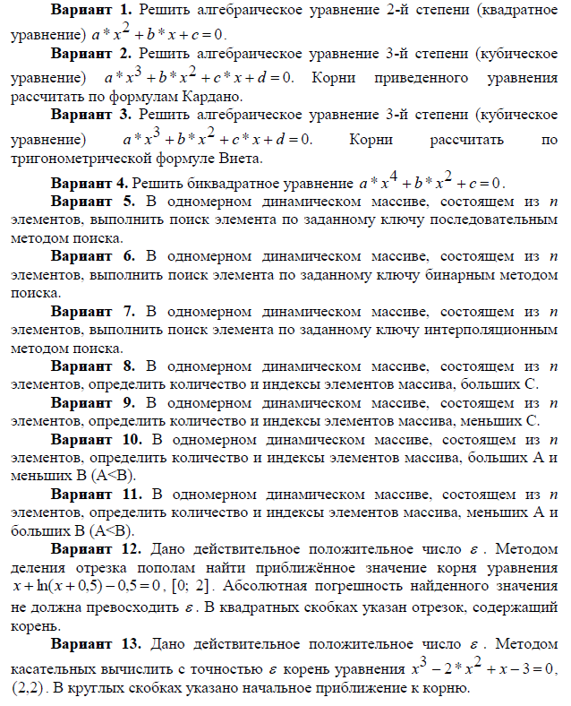

Листинг программы:

#include <iostream>

#include <cmath>

#include <complex>

using namespace std;

const double PI = 3.14159265358979323846; // Определение числа Пи

void solveCubic(double a, double b, double c, double d) {

// Приведение к приведенной форме

double p = (3 * a * c - b * b) / (3 * a * a);

double q = (2 * b * b * b - 9 * a * b * c + 27 * a * a * d) / (27 * a * a * a);

// Вычисляем дискриминант

double D = (q / 2) * (q / 2) + (p / 3) * (p / 3) * (p / 3);

if (D < 0) {

// Три различных действительных корня

double r = sqrt(-(p / 3));

double theta = acos(-q / (2 * r * r * r));

for (int k = 0; k < 3; ++k) {

double yk = 2 * r * cos((theta + 2 * PI * k) / 3);

cout << "Корень " << k + 1 << ": x" << k + 1 << " = " << yk - (b / (3 * a)) << endl;

}

cout << "Следствие D: Уравнение имеет три различных действительных корня." << endl;

}

else if (D == 0) {

// Три совпадающих корня

double y1 = -q / 2;

cout << "Корни: x1 = x2 = x3 = " << y1 - (b / (3 * a)) << endl;

cout << "Следствие E: Уравнение имеет три совпадающих корня." << endl;

}

else {

// Один действительный корень и два комплексных

double u = cbrt(-q / 2 + sqrt(D));

double v = cbrt(-q / 2 - sqrt(D));

double y1 = u + v;

cout << "Корень: x1 = " << y1 - (b / (3 * a)) << endl;

cout << "Следствие F: Уравнение имеет один действительный корень и два комплексных корня." << endl;

}

}

int main() {

setlocale(LC_ALL, "Russian");

double a, b, c, d;

cout << "Введите коэффициенты a, b, c, d для уравнения ax^3 + bx^2 + cx + d = 0:" << endl;

// Проверка ввода для каждого коэффициента

if (!(cin >> a) || !(cin >> b) || !(cin >> c) || !(cin >> d)) {

cout << "Коэффициенты не могут быть не числом" << endl;

return 1;

}

if (a == 0) {

cout << "Коэффициент a не может быть равен нулю." << endl;

return 1;

}

solveCubic(a, b, c, d);

return 0;

}

**Причины и следствия**

**Причины:**

1. a = 0

2. a, b, c, d — не число

3. a, b, c, d —число

4. D < 0

5. D = 0

6. D > 0

**Следствия:**

A. Уравнение имеет три различных действительных корня.

B. Уравнение имеет три совпадающих корня.

C. Уравнение имеет один действительный корень и два комплексных корня.

D. Коэффициенты не могут быть не числом.

E. Коэффициент `a` не может быть равен 0.

Граф причин-следствий

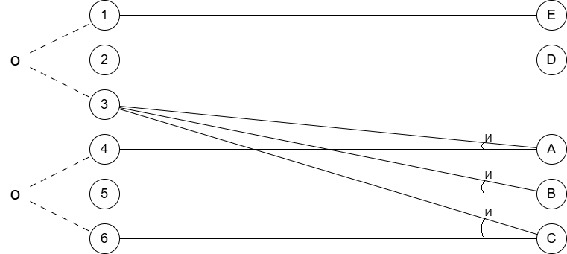

Таблица причин-следствий

|  |  |  |  |  |  |
| --- | --- | --- | --- | --- | --- |
| Причины | 1 | 2 | 3 | 4 | 5 |
| 1. a = 0 | 1 | 0 | 0 | 0 | 0 |
| 2. a, b, c, d – не число | 0 | 1 | 0 | 0 | 0 |
| 3. a, b, c, d – число | 0 | 0 | 1 | 1 | 1 |
| 4. D < 0 | 0 | 0 | 1 | 0 | 0 |
| 5. D = 0 | 0 | 0 | 0 | 1 | 0 |
| 6. D > 0 | 0 | 0 | 0 | 0 | 1 |
|  | | | | | |
| Следствия |  |  |  |  |  |
| A. Уравнение имеет три различных действительных корня. | 0 | 0 | 1 | 0 | 0 |
| B. Уравнение имеет три совпадающих корня. | 0 | 0 | 0 | 1 | 0 |
| C. Уравнение имеет один действительный корень и два комплексных корня. | 0 | 0 | 0 | 0 | 1 |
| D. Коэффициенты не могут быть не числом. | 0 | 1 | 0 | 0 | 0 |
| E. Коэффициент `a` не может быть равен 0. | 1 | 0 | 0 | 0 | 0 |

**Тестовые варианты:**

1. Тестовый вариант A (столбец 3):

ИД: a, b, c, d – числа, D < 0.

Пример вводимых данных: 1 -6 11 -6

Ожидаемый результат: Уравнение имеет три различных действительных корня.

2. Тестовый вариант B (столбец 4):

ИД: a, b, c, d – числа, D = 0.

Пример вводимых данных: 1 -3 3 -1

Ожидаемый результат: Уравнение имеет три совпадающих корня.

3. Тестовый вариант C (столбец 5):

ИД: a, b, c, d – числа, D > 0.

Пример вводимых данных: 1 2 5 3

Ожидаемый результат: Уравнение имеет один действительный корень и два комплексных корня.

4. Тестовый вариант D (столбец 2):

ИД: a, b, c, d – не числа.

Пример вводимых данных: 3 `abc` 4 5

Ожидаемый результат: Коэффициенты не могут быть не числом.

5. Тестовый вариант E (столбец 1):

ИД: a = 0.

Пример вводимых данных: 0 1 2 3

Ожидаемый результат: Коэффициент `a` не может быть равен 0.